欖仁樹
(Terminalia catappa)
原 產 地：熱帶亞洲、台灣
大葉欖仁樹是學校內停車
場的遮蔭樹，因為葉子形
狀較大，枝幹生長成輪狀
、側生，所以是遮蔭樹的
最佳樹選。坊間傳說：欖仁
樹的落葉煎水飲用，可以
治肝病。不知是否真的有
效？


生長習性：落葉喬木
，栽培土質不拘。日照需良好，性喜高溫多濕，耐風、耐旱、生育適溫攝氏23~32度。
主要花期：全年不斷開花
用 途：庭植、行道樹
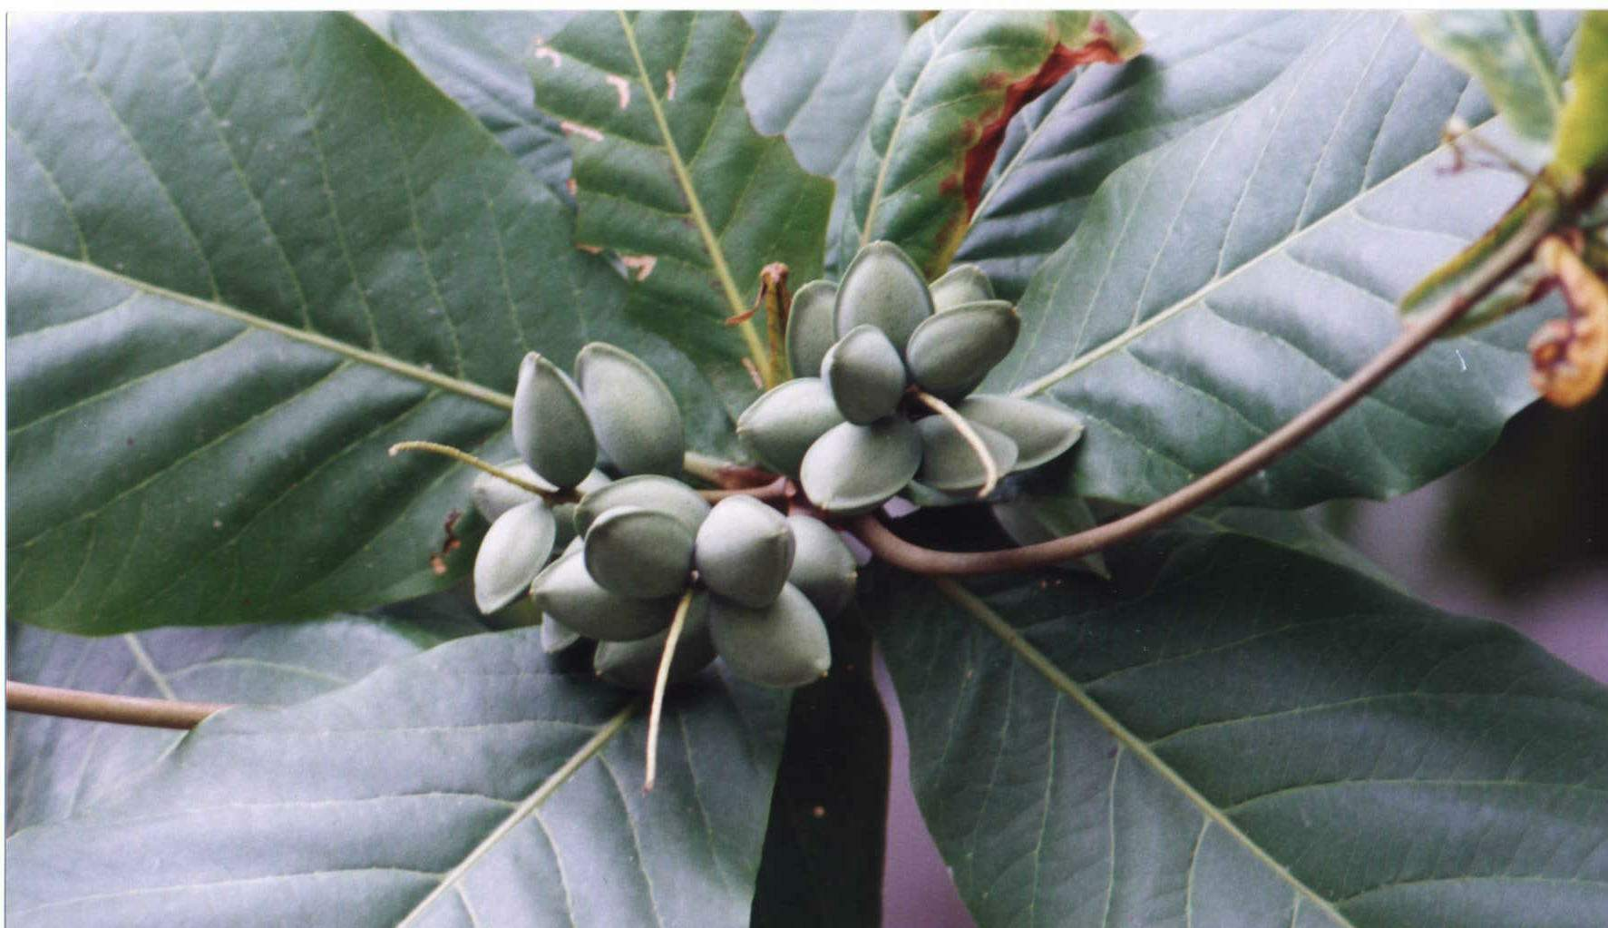
大葉欖仁的果實

春天新生的嫩葉一片欣欣向榮。但是嫩葉往往是毛毛蟲的最愛。

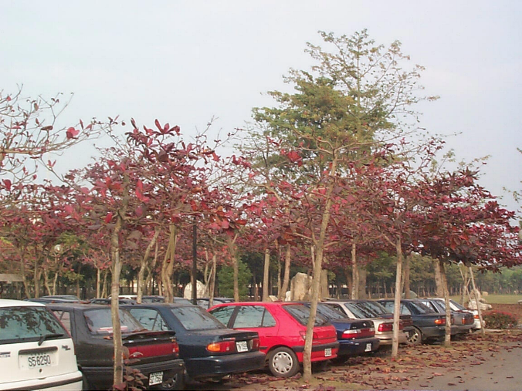
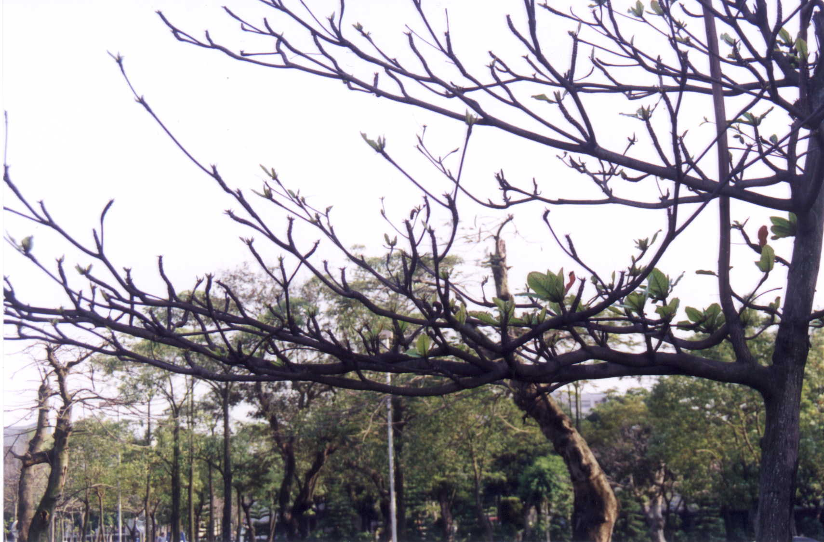
秋天的大葉欖仁

